**Читайте все свежие новости** «**Авито**» **на** [**Avito.Live**](https://t.me/AvitoLive)

**«Авито Недвижимость»: цены на долгосрочную аренду квартир в Иваново снизились на 4%**

*По сравнению с сентябрем 2024 года самое заметное снижение цен на долгосрочную аренду жилья зафиксировали в Самаре, Сочи и Калуге. Почти во всех городах исследования стоимость аренды снизилась или не изменилась.*

Аналитики «Авито Недвижимости» подвели итоги октября 2024 года на рынке долгосрочной аренды жилья. По сравнению с предыдущим месяцем **предложение** в среднем по России увеличилось на 10%. Самая заметная динамика — в Сочи (+40%), Ставрополе (+26%), Кемерове (+25%), Томске (+22%), Новосибирске и Барнауле (+20% в обоих городах). В Москве предложение за месяц выросло на 15%, в **Иванове** — на 10%. Подробнее — в таблице 1.

**Стоимость** аренды жилья по сравнению с сентябрем 2024 года снизилась на 6% и составила 33 тысячи рублей в среднем по стране. При этом в 21 из 42 городов, попавших в исследование «Авито Недвижимости», цена за месяц снизилась: в Самаре — на 14%, в Сочи и Калуге — на 13% в каждом, в Ставрополе — на 11%, в Тюмени — на 10%, в Томске и Туле — на 9%. Отдельно **в Иванове** средняя ставка аренды за месяц снизилась на 4% и составила 22 тысячи рублей в месяц. Информация по другим городам представлена в таблице 1.

По данным «Авито Недвижимости», дешевле всего снять квартиру в октябре 2024 года можно было в Калуге и Кирове (по 20 тыс. рублей), Ярославле, Ульяновске и Смоленске (по 23 тыс. рублей). Самые высокие средние цены по итогам октября были зафиксированы в Москве (83 тыс. рублей), Санкт-Петербурге (43 тыс. рублей), Казани (40 тыс. рублей), Сочи (39 тыс. рублей) и Нижнем Новгороде (37 тыс. рублей). Информация по стоимости аренды однокомнатных квартир представлена на графике, средние цены в других городах — в таблице 1.

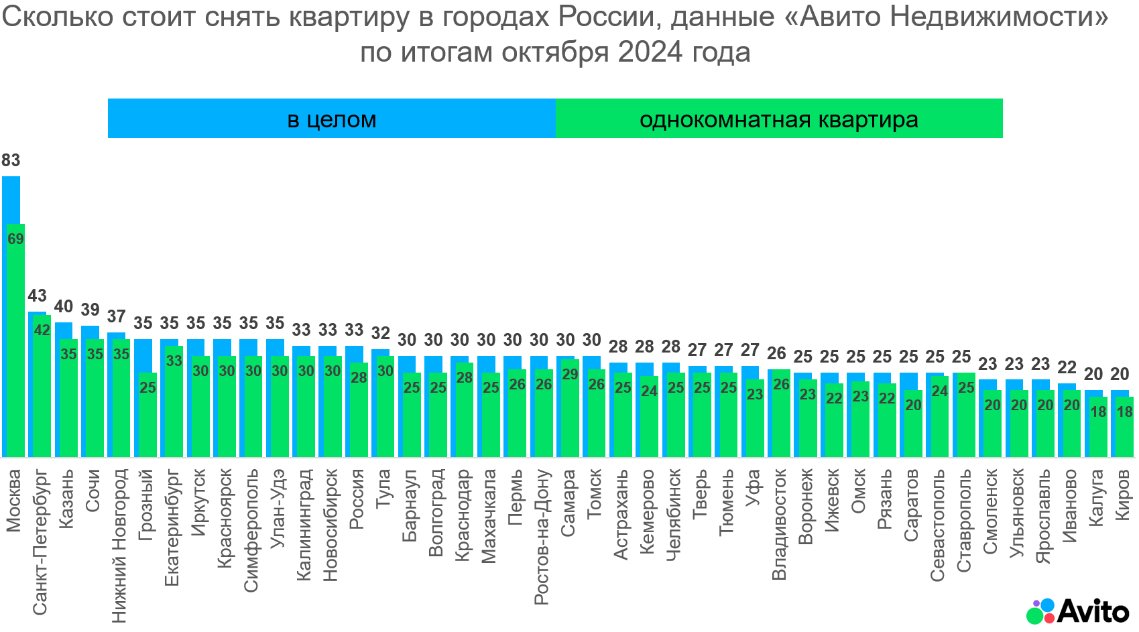

*«Снижение цен на долгосрочную аренду по итогам октября связано с окончанием высокого сезона, за которым последовала корректировка спроса при одновременном росте предложения. Пик активности арендаторов остался в сентябре, после чего на платформе появилось больше доступных вариантов для найма. На снижение стоимости в будущих периодах может повлиять дальнейшее увеличение предложения. С одной стороны, наблюдается рост количества новостроек, которые выходят на рынок долгосрочной аренды. С другой — многие собственники принимают решение не продавать вторичное жилье, а сдавать его в аренду, это один из главных трендов текущего года»,* ***— прокомментировал Константин Каменев, руководитель категории долгосрочной аренды «Авито Недвижимости».***

**Таблица 1. Динамика показателей рынка долгосрочной аренды квартир по городам, данные «Авито Недвижимости» за октябрь 2024 года**

|  |  |  |  |
| --- | --- | --- | --- |
| **город** | **динамика предложения за месяц** | **стоимость в месяц, тысяч рублей** | **динамика цены за месяц** |
| Россия | 10% | 33 | -6% |
| Астрахань | 2% | 28 | 0% |
| Барнаул | 20% | 30 | 0% |
| Владивосток | 12% | 26 | 4% |
| Волгоград | 11% | 30 | 0% |
| Воронеж | 13% | 25 | -4% |
| Грозный | -1% | 35 | 0% |
| Екатеринбург | 9% | 35 | 0% |
| **Иваново** | **10%** | **22** | **-4%** |
| Ижевск | 15% | 25 | 0% |
| Иркутск | 7% | 35 | 0% |
| Казань | 6% | 40 | 0% |
| Калининград | 19% | 33 | -6% |
| Калуга | 5% | 20 | -13% |
| Кемерово | 25% | 28 | -7% |
| Киров | 16% | 20 | 0% |
| Краснодар | 6% | 30 | 0% |
| Красноярск | 14% | 35 | 0% |
| Махачкала | -1% | 30 | 0% |
| Москва | 15% | 83 | -2% |
| Нижний Новгород | 16% | 37 | -8% |
| Новосибирск | 20% | 33 | -6% |
| Омск | 7% | 25 | 0% |
| Пермь | 5% | 30 | 0% |
| Ростов-на-Дону | 13% | 30 | -6% |
| Рязань | 18% | 25 | 0% |
| Самара | 15% | 30 | -14% |
| Санкт-Петербург | 2% | 43 | -4% |
| Саратов | 12% | 25 | 0% |
| Севастополь | 2% | 25 | -4% |
| Симферополь | 7% | 35 | 0% |
| Смоленск | 7% | 23 | -4% |
| Сочи | 40% | 39 | -13% |
| Ставрополь | 26% | 25 | -11% |
| Тверь | 10% | 27 | 0% |
| Томск | 22% | 30 | -9% |
| Тула | 16% | 32 | -9% |
| Тюмень | 19% | 27 | -10% |
| Улан-Удэ | 1% | 35 | 0% |
| Ульяновск | 13% | 23 | -4% |
| Уфа | 3% | 27 | 0% |
| Челябинск | 13% | 28 | -7% |
| Ярославль | 16% | 23 | -8% |

***Об «Авито Недвижимости»***

*Авито Недвижимость» — федеральная платформа, представляющая все категории недвижимости в любой точке России. Каждый месяц в раздел «Недвижимость» на платформе заходят 45,8 млн человек. В среднем ежемесячно (май 2024) на «Авито Недвижимость» было доступно более 3,1 млн активных предложений, которые суммарно собрали более 1,5 млрд просмотров. Ежедневно пользователи размещали на платформе более 31 000 новых объявлений о продаже и аренде недвижимости.*

***Об «Авито»***

*Согласно данным Similar Web, Авито — самая популярная онлайн-платформа объявлений в мире. Сегодня с помощью Авито можно разместить объявления в категориях: Товары, Авто, Работа, Услуги, Недвижимость. Для удобного и безопасного заключения сделок в сервис интегрирована Авито Доставка с десятками тысяч доступных пунктов выдачи, которая позволяет пользователям осуществлять сделки практически по всей России — от Калининграда до Владивостока. Каждая пятая сделка на Авито совершается с Доставкой. Авито объединяет продавцов и покупателей, как со стороны частных лиц, так и представителей малого и среднего бизнеса, а также корпораций.*

*Количество активных объявлений на Авито сегодня — более 220 млн, ежемесячная аудитория — более 72 млн пользователей. Каждую секунду на Авито совершается более 10 сделок, ежедневно пользователи добавляют более 2 млн новых объявлений. В Авито работает более 10 000 сотрудников.*

***За дополнительной информацией, пожалуйста, обращайтесь:***

*Марина Цуканова, пресс-офис Авито по ЦФО*

*тел.:+79803412843*

*E-mail:* [*maltsukanova@avito.ru*](mailto:maltsukanova@avito.ru)

*София Серебряная ,внешняя пресс-служба Авито по ЦФО*

*тел. : + 7 915 378 66 59*

*E-mail sonya.s@redline-pr.ru*